**Naam deelnemer:**

**Naam gekozen voorbeeld:**

**Cultuur begrijpen**

*(voeg hier tekst in)*

**Ervaren van culturele verschillen**

*(voeg hier tekst in)*

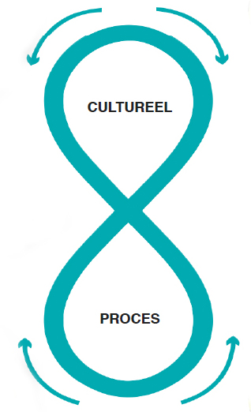

**Deelnemen aan het culturele leven**

*(voeg hier tekst in)*

**Uitingsvormen eigen maken**

*(voeg hier tekst in)*